BTS ENVIRONNEMENT NUCLÉAIRE

ÉPREUVE E.4

Modélisation et choix techniques en environnement nucléaire

UNITÉ U4.1

Pré-étude et modélisation

_______

Session 2015

_______

Durée : 4 heures

Coefficient : 3

Document autorisé :
- Formulaire fourni de 6 pages

Matériel autorisé :
Toutes les calculatrices de poche y compris les calculatrices programmables alphanumériques ou à écran graphique à condition que leur fonctionnement soit autonome et qu’il ne soit pas fait usage d’imprimante (Circulaire n°99-186, 16/11/1999).

Dès que le sujet vous est remis, assurez-vous qu’il est complet.
Le sujet se compose de 20 pages, numérotées de 1/20 à 20/20,
dont 4 documents réponses à rendre avec la copie.

Les parties A, B, C et D sont indépendantes les unes des autres.

Documents à rendre avec la copie :
- DR1…………………………………………………………………………page 17/20
- DR2…………………………………………………………………………page 18/20
- DR3…………………………………………………………………………page 19/20
- DR4…………………………………………………………………………page 20/20
BROYEUR
DE
DÉCHETS NUCLÉAIRES

Mise en situation

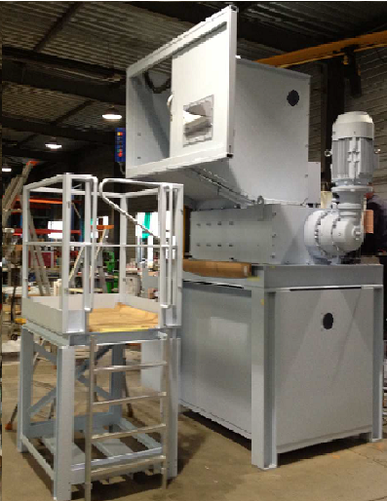
Dans une centrale nucléaire, les déchets radioactifs sont entreposés dans différents points de collecte du site (Bâtiment des Auxiliaires Nucléaires, Bâtiment Réacteur, Bâtiment Combustible…).
Ils sont ensuite acheminés au BAC (Bâtiment Auxiliaire de Conditionnement) en vue de leurs préparations avant expédition.
Une fois au BAC, les déchets peuvent être triés, compactés, déchiquetés pour optimiser leurs volumes, et enfin conditionnés avant leur expédition.

Le broyeur étudié se trouve dans l’enceinte du BAC.
Il a pour but de :
- diminuer le volume des déchets très faiblement actifs ;
- de stocker et évacuer ces déchets dans des fûts ;
- d’assurer la protection radiologique et biologique du personnel.

Les déchets à broyer sont très divers :
- bois,
- matières plastiques,
- bidons,
- câbles électriques,
- chaussures de sécurité,
- filtres à air (hors pièges à iode),
- fines tôles métalliques...

L’organe principal de la machine est un bloc de coupe constitué de couteaux rotatifs qui permet de déchiqueter et ainsi de diminuer le volume des déchets technologiques.
Le chargement des déchets est réalisé par une trémie à laquelle l’opérateur accède grâce à une plate-forme.
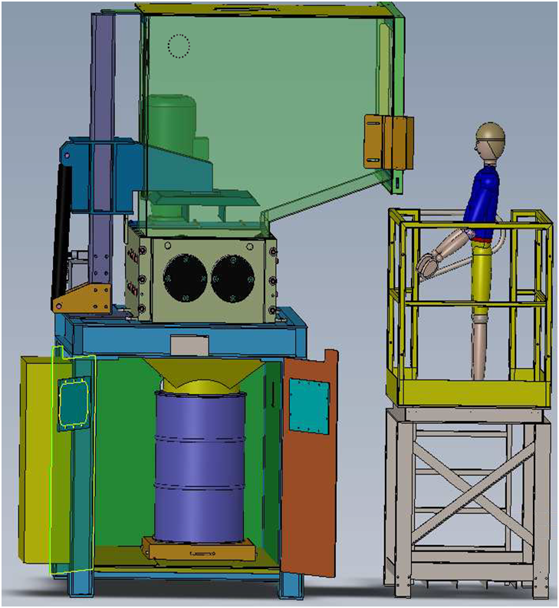
Ce broyeur est accompagné d’un presseur hydraulique, qui facilite la prise des déchets par les couteaux.
Fût de 200L
sur chariot
Armoire de
commande
Passerelle avec rambarde de sécurité + portillon
Presseur hydraulique
Départ système de ventilation
Bloc de coupe
Trémie de
chargement
Pupitre de commande
L’évacuation des déchets est faite par gravité, directement dans un fût placé sous le broyeur.

Problématique

Diverses tâches sont à accomplir en lien avec le fonctionnement du broyeur :
- A. Amélioration de l’efficacité de la ventilation ;
- B. Installation d’une barrière immatérielle de sécurité ;
- C. Retour d’expérience suite à un départ de feu ;
- D. Modification des conditions radiologiques lors d’une campagne de broyage.

A. Amélioration de l’efficacité de la ventilation

La conception de la machine a pris en compte l'aspect radioactif des déchets à broyer (confinement de l'appareil) ; aucune émission de poussière ou de matière vers l’extérieur n’est admise.
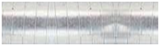
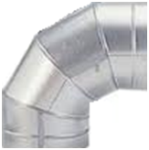
La ventilation autonome a pour but d’assurer une dépression dans la trémie de chargement, dans l’enceinte du chariot porte-fût et de filtrer l’air extrait pour éviter la dissémination des poussières.
v_{A} = 0
p_{A} = p₀

A

B

v_{B}
p_{B} = p₀ – 295 Pa

Gaine de ventilation principale
Broyeur
B

Bloc de
ventilation
Entrées d’air
H = 6,2 m

Figure A.1
Or il s’avère qu’en fin de broyage, pour certains déchets, des poussières n’ont pas encore été totalement aspirées, ce qui oblige l’opérateur à retarder l’opération de chargement de nouveaux déchets dans la trémie.
L’équipe de maintenance décide d’effectuer une étude pour estimer s’il est possible de régler le groupe d’aspiration en vue d’augmenter son efficacité.
Le circuit est schématisé figure A.1

- Données numériques valables pour l’ensemble de l’étude :
- le diamètre des gaines de section circulaire est D = 160 mm ;
- au point A, dans le local, la pression est égale à la pression atmosphérique p_{A} = p₀ ;
- au point B, à l’arrivée dans la gaine principale du bâtiment, la pression est inférieure à p₀,
p_{B} – p_{A} = – 295 Pa.
- la masse volumique de l’air sera supposée constante, de valeur
ρ = 1,2 kg⋅m⁻³ ;
- On prendra g = 9,81 m⋅s⁻² pour l’accélération de la pesanteur terrestre.

- Données sur la circulation de l’air entre A et B
Entre le point A (on considère v_{A} = 0) et le point B, l’équation de Bernoulli concernant la circulation de l’air peut s’écrire :
$\frac{1}{2}$ρ (v_{B}² – v_{A}²) + ρ g (z_{B} – z_{A}) + (p_{B} – p_{A}) + p_{ch} = $\frac{P_{\text{vent}}}{Q_{v}}$
- v en m⋅s⁻¹; z en m ; ρ en kg⋅m⁻³ ; g en m⋅s⁻² ; p en Pa ; Q_{V} en m³⋅s⁻¹ ;
- P_{vent} représente la puissance fournie par le ventilateur au fluide, elle s’exprime en W;
- p_{ch} sont les pertes de charge du réseau entre A et B (broyeur, gaines, filtre, clapet anti-retour), elles s’expriment en Pa et valent p_{ch} = 433 Pa pour v_{B} = 15 m⋅s⁻¹;
- on nomme le terme {ρ g (z_{B} – z_{A}) + (p_{B} – p_{A}) + p_{ch} } = p_{s} la pression statique (en Pa) du réseau entre A et B;
- de même le terme {$\frac{1}{2}$ρ (v_{B}² – v_{A}²)} = p_{d} est appelé pression dynamique (en Pa) du réseau entre A et B;

1. Étude de l’installation existante
Au point B la vitesse de l’air est v_{B} = 15 m⋅s⁻¹.

  - Montrer que le débit volumique du groupe d’aspiration est Q_{V} = 1086 m³⋅h⁻¹.
  - Calculer la pression dynamique p_{d}.
  - Calculer la pression statique ps.
  - Montrer que la puissance P_{vent} fournie par le ventilateur est P_{vent} = 104 W.
  - Placer le point de fonctionnement F1 sur le graphe du document réponse 1 à rendre avec la copie.
En déduire la fréquence de rotation du ventilateur.

- Modifications de réglages
La modification de la vitesse de rotation du ventilateur s’effectue facilement par réglage mécanique sur sa poulie d’entrainement.
L’équipe de maintenance veut étudier s’il est possible d’envisager une augmentation de 10% de la vitesse d’aspiration en veillant à ne pas dépasser le régime nominal de fonctionnement du groupe moto-ventilateur.

  - Déterminer le nouveau débit volumique Q_{V}’.
  - Déterminer les nouvelles pertes de charge p_{ch’} sachant qu’elles sont proportionnelles au carré du débit volumique.
  - Montrer que la nouvelle pression statique est p_{s’} = 302 Pa.
  - Placer le point F₂ correspondant au nouveau fonctionnement sur le graphe du document réponse 1. Indiquer la nouvelle vitesse de rotation du ventilateur.
  - La modification envisagée est-elle réalisable ? Justifier.

B. Installation d’une barrière immatériellede sécurité
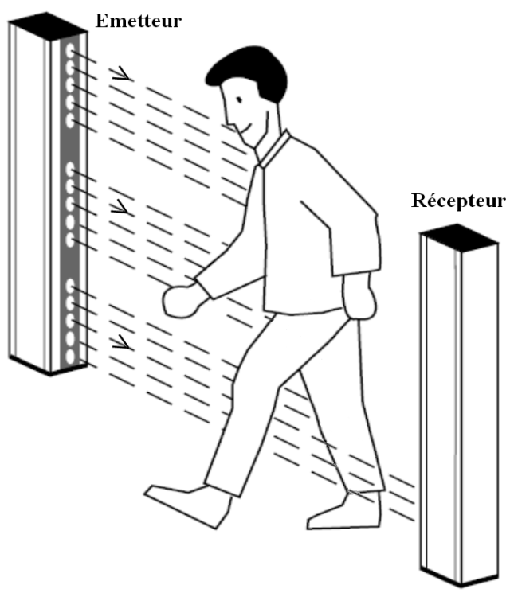
Les barrières immatérielles de sécurité permettent de protéger l’accès à une machine.
Figure B.1
Dans la majorité des cas l’utilisation d’une barrière grillagée reste le moyen le plus simple pour interdire l’accès à une zone dangereuse.
Mais, pour certaines applications qui nécessitent une alimentation ou un déchargement réguliers de matière première, une large zone de passage ou un contrôle visuel clair de la machine, le choix de barrières immatérielles est une bonne alternative. Sans jamais interdire physiquement l’accès à une zone, elles sont chargées de mettre hors tension tous les équipements de la zone (ou une partie d’entre eux) dès qu’une intrusion est détectée comme indiqué sur la figure B.1.

Il en existe de nombreux modèles qui varient en fonction des dimensions, du nombre de faisceaux, du type de rayonnement électromagnétique émis, du positionnement vertical ou horizontal des appareils mais toutes fonctionnent sur le principe d’un détecteur photoélectrique qui comporte :
- un photoémetteur, qui émet plusieurs rayons lumineux bien concentrés par un système optique ;
- un photorécepteur, qui convertit l’énergie lumineuse reçue en un signal électrique ensuite traité et analysé.
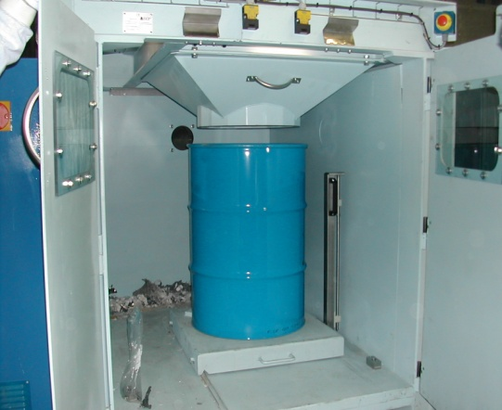
1. Disposition
Les séquences de chargement-déchargement de fût dans le broyeur (figure B.2) sont automatisées afin de limiter les opérations de manutention. Le choix a été fait d’implanter une barrière immatérielle pour sécuriser ces phases de fonctionnement.
La zone à protéger de notre étude est décrite figure B.3 du document réponse 2 à rendre avec la copie.

  - Proposer sur cette figure B.3 une disposition des appareils constituant la barrière immatérielle, en ajoutant dans la zone libre un récepteur et deux miroirs, en précisant les orientations angulaires et en fléchant le parcours d’un faisceau.
Figure B.2
  - Il est prévu de respecter les distances indiquées figure B.3. Lorsqu’un intervenant entre dans la zone protégée, la machine doit être totalement arrêtée avant qu’il ne puisse l’atteindre. Les calculs des distances de sécurité doivent prendre en compte le temps de réaction de la barrière de protection ainsi que le temps d’arrêt de la machine.
Pour calculer ces distances de sécurité, il est d’usage d’utiliser la norme européenne EN 999 qui recommande la formule : D 1600 (t₁ + t₂) + 168 avec
D distance minimale de sécurité en mm;
t₁ temps de réponse de la barrière immatérielle (en seconde);
t₂ temps d’arrêt de la machine (en seconde).
Déterminer la distance de sécurité D en prenant pour valeurs de temps t₁ = 30 ms et t₂ = 300 ms.
  - La disposition prévue initialement figure B.3 garantit-elle la sécurité des intervenants ?

- Principe de la barrière lumineuse
Le schéma de principe de l’installation est présenté figure B.4
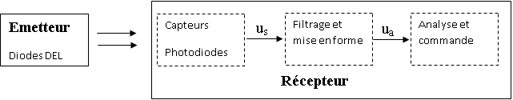
Figure B.4

  - Circuit émetteur
Il comprend des diodes électroluminescentes DEL qui, lorsqu’elles sont traversées par un courant, émettent des ondes électromagnétiques.
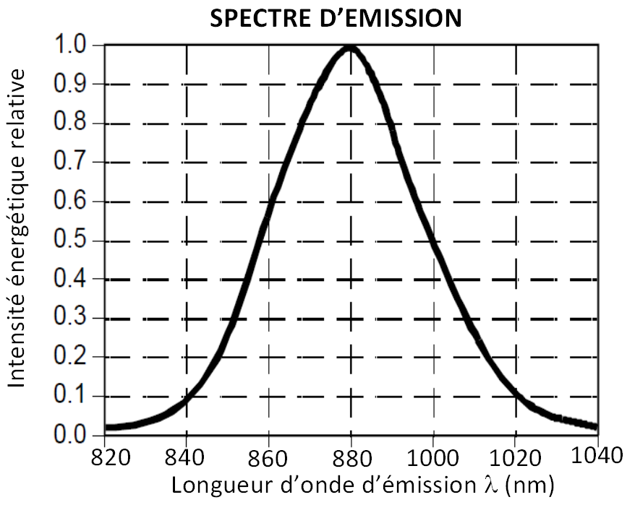
    - La figure B.5 du document réponse 2 représente un extrait du spectre électromagnétique. Y indiquer les domaines infrarouge et ultraviolet.
Figure B.6
    - Les fréquences du domaine visible sont comprises entre 3,75 x 10¹⁴ Hz et 7,50 x 10¹⁴ Hz, convertir ces valeurs en térahertz (1 THz = 10¹² Hz) et les positionner sur la figure B.5 du document réponse 2 en fléchant l’axe des fréquences dans le sens croissant.
    - La courbe de la figure B.6 donne, pour chaque longueur d’onde émise, l’intensité relative rayonnée par une LED. Quel est le domaine dans lequel se situe le spectre d’émission des DEL ?
    - Calculer, en THz, la fréquence correspondant au maximum d’émission.
On donne : c = 3 x 10⁸ m.s⁻¹.
    - Le montage électrique simplifié d’un émetteur est présenté figure B.7.
Hachurer les intervalles de temps correspondant à l’émission de la DEL sur la figure B.8 du document réponse 3 à rendre avec la copie.
2.1.6. Déterminer la période et la fréquence du cycle émission-blocage de la DEL.
u_{c}
R
DEL
Figure B.7

  - Circuit récepteur
E = 24 V
u_{s}
photodiode
i_{r}
Figure B.9
R_{p} = 470 kΩ
Chaque faisceau émetteur clignotant est reçu par un capteur optique. Le montage électrique simplifié d’un récepteur est donné figure B.9.
Il comprend notamment une photodiode connectée en inverse.
L’intensité I_{r} de ce courant inverse reste faible, pratiquement nulle dans l’obscurité, mais relativement plus importante grâce à l’apport énergétique lumineux lors d’un éclairement bien adapté, comme indiqué sur la figure B.10.
Figure B.9

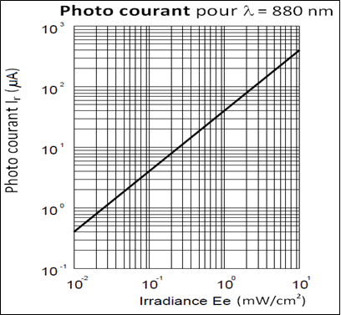

Figure B.10

2.2.1. Situation 1 : Le récepteur et l’émetteur sont correctement disposés et l’émission de la DEL permet à la photodiode de recevoir un éclairement énergétique de 1 mW⋅cm⁻².
- Indiquer la valeur de I_{r} correspondante, en faisant attention aux échelles logarithmiques. En déduire la valeur de la tension de sortie u_{s} du capteur.
- Lorsque la DEL est éteinte, on peut considérer I_{r} = 0 A. En déduire la valeur de u_{s} correspondante.
- Compléter le graphe « courbes 1 » figure B.8 du document réponse 3.

2.2.2. Situation 2 : Une équipe de maintenance travaille à bonne distance de la machine, mais occasionne ponctuellement une émanation de poussières non radioactives qui crée une diffusion partielle du faisceau lumineux et conduit à une diminution de l’éclairement de la photodiode à une valeur de 0,1 mW⋅cm⁻²
Le chargement-déchargement des fûts doit continuer à fonctionner dans cette situation.
- Déterminer la valeur de la tension u_{s} correspondant à cette situation.
- Compléter le graphe « courbes 2 » figure B.8 du document réponse 3.

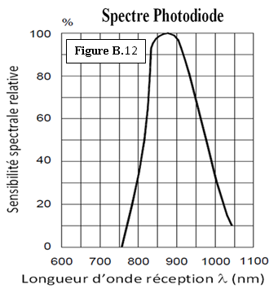
2.2.3. Situation 3 : Juste à ce moment, un opérateur approche un éclairage d’appoint à proximité du broyeur. Le signal u_{s} est modifié comme indiqué sur le graphe « courbes 3 » de la page suivante.
Le chargement-déchargement doit continuer à fonctionner dans cette situation.
- D’après le nouveau signal u_{s} relevé, la photodiode est elle sensible à cette lumière parasite ? Justifier.
- La sensibilité spectrale relative de la photodiode est donnée figure B.12.
Que peut-on en déduire sur le spectre d’émission de la source lumineuse parasite ?

2.2.4. Situation 4 : Un intervenant franchit la barrière de sécurité, le faisceau est coupé temporairement alors que l’éclairage d’appoint reste actif.
Le signal u_{s} relevé est indiqué sur le graphe « courbes 4 » figure B.11.
- Justifier l’allure du signal u_{s}.
- Le chargement-déchargement de fût doit-il continuer à fonctionner dans cette situation ?

2.2.5. Synthèse : Dans tous les cas, le signal u_{s}, avant d’être analysé, est filtré et mis en forme pour obtenir le signal u_{a} comme indiqué auparavant sur la figure B.4.
Le signal u_{a} obtenu est ensuite analysé et peut déclencher une commande d’interruption de la machine si les faisceaux clignotants émis par les diodes ne sont pas détectés.

Pour les situations décrites précédemment, observer les différents signaux u_{a}.
- Dans quelle unique situation le chargement-déchargement des fûts doit-il être stoppé ?
- Pourquoi le faisceau des DEL est-il modulé clignotant au lieu d’émettre en continu ?
- La documentation constructeur indique pour cette barrière immatérielle :
« Immunité optique : Soleil : 20 000 Lux • Lampe : 15 000 Lux »
Existe-t-il un risque de perturbation de la barrière immatérielle ?
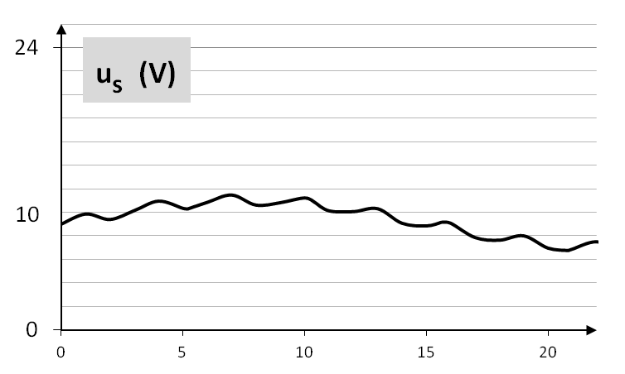
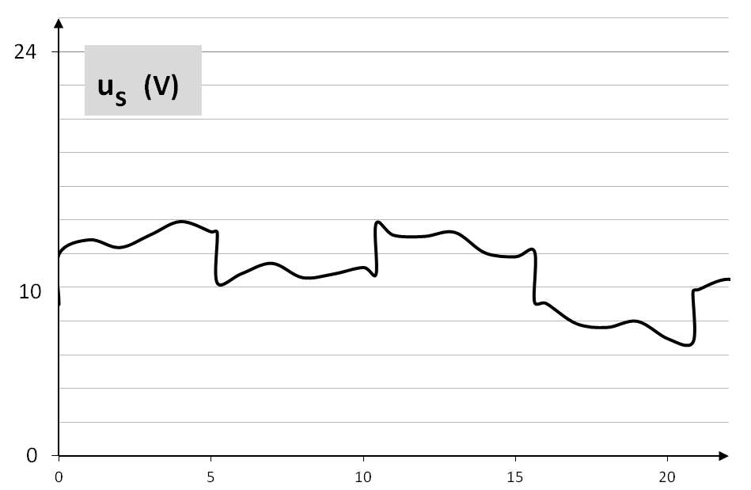
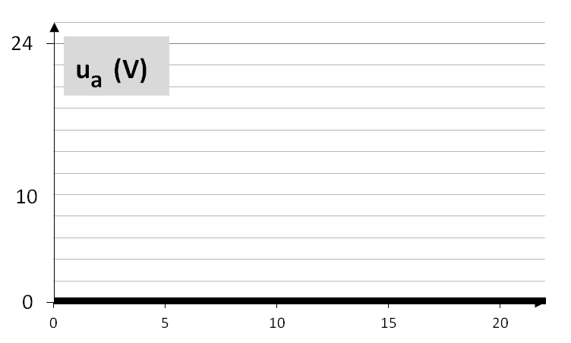
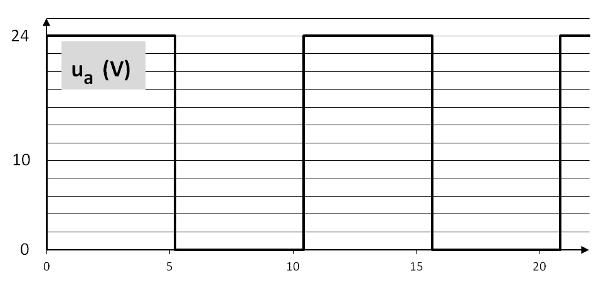
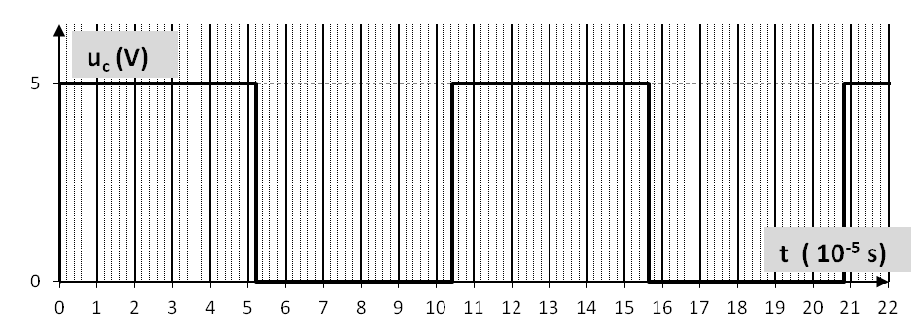
parasité

Éclairement
Faisceau
coupé

Courbes 3
Courbes 4
Figure B.11
C. Retour d’expérience suite à un départ de feu

Le BAC est un grand espace de 1 600 m² dans lequel le risque principal est le feu. C’est pourquoi un mur de béton de 20 cm d'épaisseur sépare chaque secteur de cet entrepôt pour éviter la propagation des flammes. Des détecteurs de fumée sont reliés à des alarmes incendie directement en salle de commande, permettant d’assurer une surveillance 24 h / 24.
Dans le local de stockage des déchets compactables de très faible activité, situé à proximité du broyeur, un départ d’incendie s’est produit. Celui-ci a été attribué à la présence simultanée dans un sac de chiffons, d’acide nitrique et de lithine.

- L’acide nitrique HNO₃
L’acide nitrique est un composé chimique de formule HNO₃. Liquide incolore lorsqu'il est pur, il s'agit d'un acide fort généralement utilisé en solution aqueuse. Au sein d’une centrale nucléaire, cet acide est réceptionné sous forme de solution aqueuse d’acide nitrique (H₃O⁺_{(aq)} + NO₃⁻ _{(aq)}) à 63 % (% massique) conditionnée dans des bidons.

Utilisation de l’acide nitrique HNO₃ :
L’acide nitrique à 63 % est utilisé pour neutraliser l’excès de soude présent dans les effluents liquides. Dilué, il sert comme agent de décapage, notamment des aciers inoxydables.

La soude est le nom couramment employé pour désigner des solutions aqueuses d’hydroxyde de sodium (Na⁺ _{(aq)} + HO⁻ _{(aq)}).

L’équation de la réaction de « neutralisation » d’une solution aqueuse d’hydroxyde de sodium (Na⁺ _{(aq)} + HO⁻ _{(aq)}) par une solution aqueuse d’acide nitrique est la suivante:
H₃O⁺_{(aq)} + HO⁻ _{(aq)} → 2 H₂O_{()}

1.1 Quelle quantité de matière (en moles) d’ions hydroxyde HO⁻ faut-il pour neutraliser 1 mole d’ions oxonium H₃O⁺ ?

1.2 On se propose de calculer le volume de solution commerciale d’acide nitrique à 63 % nécessaire pour neutraliser 1000 L d’effluents liquides dont le pH est égal à 12 à 25 °C.
1.2.1 Cette solution initiale d’effluents liquides est-elle acide ou basique ? Justifier.
1.2.2 Déterminer sa concentration [H₃O⁺] en ions oxonium.
1.2.3 La relation, à 25 °C, liant les concentrations ions oxonium et ions hydroxyde à l’équilibre est : [H₃O⁺] x [ HO⁻] = 1 x 10⁻¹⁴.
Montrer que la solution initiale d’effluents liquides a une concentration molaire en ion hydroxyde:
[ HO⁻] = 0,01 mol.L⁻¹.
    - Montrer que la quantité de matière (en moles) d’ions oxonium nécessaire pour « neutraliser » cette solution de 1000 L d’effluents liquides est = 10 moles.
    - Sachant que la concentration en ion oxonium de la solution commerciale d’acide nitrique à 63 % est d’environ 14 mol⋅L⁻¹, estimer le volume de solution commerciale à ajouter aux 1000 L d’effluents liquides.

- Un départ d’incendie dans un sac de déchets compactables
L’incident serait imputable à la présence simultanée d’un acide fort « l’acide nitrique », d’une base forte « la lithine » et de chiffons.
Une des explications possibles pour cet incident est la suivante :
« La réaction entre un acide fort et une base forte est une réaction fortement exothermique. L’élévation de température qui s’en est suivi a entraîné l’inflammation de la cellulose, principale composé chimique des chiffons »

L’acide nitrique, la lithine et les chiffons à base de cellulose sont irremplaçables dans l’industrie nucléaire.
Quelles mesures préventives peut-on préconiser sur les installations, pour éviter qu’un nouveau départ de feu ne se reproduise dans un sac de déchets compactables ?
Choisir parmi la liste des solutions proposées dans le document réponse 4 à rendre avec la copie (plusieurs solutions sont possibles).

D. Modification des conditions radiologiques lors d’une campagne de broyage

Une campagne de broyage de déchets, est prévue le 20 avril, sur le broyeur du BAC. Le technicien a en charge la préparation de cette campagne.

            - Prévisionnel dosimétrique collectif initial
Des mesures dans le local, l’analyse de l’activité et le volume de déchets à traiter ont conduit à définir l’activité de la manière suivante :
- Implantation
Le broyeur est situé dans le même local qu’une presse à compacter à environ 3 mètres de celle-ci. Les déchets à broyer sont stockés à proximité immédiate de ce local.

Vues de la zone du BAC où est implanté le broyeur

- Définition des postes de travail
P1 : poste de travail manutention
P2 : poste de travail déchiqueteur
P3 : poste de travail zone stockage

- Durée de réalisation de l’activité
1 journée (7h) à 2 intervenants.

- Descriptif des tâches de l’activité
Un intervenant (poste de travail P2), positionné sur la plateforme de chargement, met les sacs dans le déchiqueteur, pilote la machine et réalise le nettoyage de celle-ci en fin de campagne.

Un intervenant (poste de travail P1), à l’aide d’un chariot élévateur, prend les sacs de déchets dans la zone de stockage 1, met les sacs à la hauteur de travail de la plateforme de chargement, évacue (poste de travail P3), étiquette les fûts quand ils sont pleins et réalise le nettoyage de la zone de stockage 1 en fin de campagne.

- Organisation de l’activité

Tâches | Intervenants |  | Durée de la tâche | DED mesuré au poste de travail | Poste de travail | Coefficient d’exposition
Tâches | Nombre | Repère
Amener et mettre à hauteur les sacs avec un chariot élévateur. Mettre en place et évacuer les fûts | 1 | A | 5h30 | 40 µSv⋅h⁻¹ | P1 | 0,7
Manutentionner les sacs dans le broyeur | 1 | B | 5h30 | 25 µSv⋅h⁻¹ | P2 | 0,7
Réaliser le nettoyage et la maintenance du broyeur | 1 | B | 1h00 | 25 µSv⋅h⁻¹ | P2 | 0,7
Réaliser le nettoyage de la zone de stockage des déchets | 1 | A | 1h00 | 16 µSv⋅h⁻¹ | P3 | 0,7

Réaliser le prévisionnel dosimétrique collectif initial à partir de l’analyse de l’activité décrite ci-dessus. Les résultats exprimés pourront être présentés sous la forme d’un tableau.
Ils seront donnés en H.µSv.

            - Modifications des conditions radiologiques
Suite à une erreur de manipulation au niveau de la presse à compacter le 19 avril, un bidon d’effluents fortement contaminés a été compacté avec d’autres déchets dans un fût. Une partie du liquide s’est écoulé en dehors du fût et a été collecté au niveau d’un bac de rétention prévu à cet effet sous la presse.
Après analyse, le service mesure a évalué l’activité volumique de ce liquide à Av = 32,5 GBq.L⁻¹.
Le volume de liquide déposé dans le bac est évalué à 200 mL.
La spectrométrie a révélé la présence de ⁶⁰Co. Les principales caractéristiques du ⁶⁰Co sont les suivantes :
Rayonnement | Intensité d’émission | Énergie
β⁻ | 100 % | Emax= 318 keV
γ₁ | 100 % | 1332 keV
γ₂ | 100 % | 1173 keV

  - Calculer l’activité due au volume d’effluent déposé dans le bac.

Approche simplifiée : On considère cette activité comme résultant d’une source ponctuelle,
  - Calculer le débit d’équivalent de dose généré par les rayonnements γ à 1 m de la source. On suppose l'activité de la source égale à 6,5 GBq.
  - Quelle est la valeur de débit d’équivalent de dose, définie par l’arrêté zonage du 15 mai 2006 et correspondant à la limite inférieure de la zone orange ?
  - Citer des éléments de réglementation relatifs à l’accès en zone contrôlée.
  - Quel est le débit d’équivalent de dose à 3 mètres de la source ?

- Prévisionnel dosimétrique collectif réactualisé
Les opérations de décontamination sur le bac de rétention de la presse à compacter ne pourront être réalisées avant le 28 avril. Sachant qu’il est impératif de libérer l’espace de stockage des déchets TFA destinés au broyage 1 dans le BAC, pour le 22 avril, il est demandé d’étudier les possibilités de réalisation de la campagne de broyage avec les nouvelles conditions radiologiques. On demande toutefois de ne pas dépasser de plus de 50%, le prévisionnel dosimétrique collectif initial.

L’analyse de la situation et les mesures effectuées sur place ont conduit à poser les hypothèses suivantes :
$\overset{\text{O }}{H_{\text{P1}}}$= 220 μSv⋅h⁻¹: débit d’équivalent de dose au poste de travail manutention.
$\overset{\text{O }}{H_{\text{P2}}}$= 120 μSv⋅h⁻¹: débit d’équivalent de dose au poste de travail broyeur.
$\overset{\text{O }}{H_{\text{P3}}}$= 16 μSv⋅h⁻¹: débit d’équivalent de dose au poste de travail zone stockage.

  - Réaliser le prévisionnel dosimétrique collectif réactualisé à partir des hypothèses ci-dessus.
  - Le résultat est-il acceptable, sachant que le prévisionnel dosimétrique collectif initial est de 235 H.µSv ? Justifier votre réponse.

- Recherche de solution
Une solution pour rendre les conditions d’intervention acceptables est de disposer des écrans en plomb autour du bac de rétention de la presse.
On dispose d’écrans en plomb d’épaisseur 12 mm. Les données suivantes sont fournies :

Énergie des rayonnements γ | Coefficient d’atténuation linéique du plomb µ (cm⁻¹) | Débit d’équivalent de dose  ${\overset{0}{H}}_{γ1}$ (mSv.h⁻¹)
1332 keV | 0,594 | 1,126
1173 keV | 0,650 | 0,990

Approche simplifiée : On considère cette activité comme résultant d’une source ponctuelle, et on néglige le facteur d’augmentation de dose (Build up).

  - Calculer le débit d’équivalent de dose généré par chaque rayonnement γ à 1m de la source, derrière deux épaisseurs d’écrans en plomb. Déterminer le débit d’équivalent de dose global par addition des résultats précédents.

4.2. En utilisant les deux épaisseurs d’écran comme décrit précédemment, l’analyse de la situation et les mesures effectuées sur place ont conduit à poser les hypothèses suivantes.
Les débits équivalents de dose aux différents postes de travail sont les suivants :
$\overset{\text{O }}{H_{\text{P1}}}$= 40 μSv⋅h⁻¹ : débit d’équivalent de dose au poste de travail manutention avec écrans.
$\overset{\text{O }}{H_{\text{P2}}}$= 25 μSv⋅h⁻¹: débit d’équivalent de dose au poste de travail broyeur avec écrans.
$\overset{\text{O }}{H_{\text{P3}}}$= 16 μSv⋅h⁻¹: débit d’équivalent de dose au poste de travail zone stockage avec écrans.
$\overset{\text{O }}{H_{\text{p4}}}$= 180 μSv⋅h⁻¹: débit d’équivalent de dose, lors de la pose des écrans, pour la presse à compacter

Organisation de l’activité :

Tâches | Intervenants |  | Durée de la tâche | DED mesuré au poste de travail | Poste de travail | Coefficient d’exposition
Tâches | Nombre | Repère
Mettre en place des protections biologiques | 2 | A B | 0h05 | 180 µSv⋅h⁻¹ | Presse à compacter | 0,7
Amener et mettre à hauteur les sacs avec un chariot élévateur. Mettre en place et évacuer les futs | 1 | A | 5h30 | 40 µSv⋅h⁻¹ | P1 | 0,7
Manutentionner les sacs dans le broyeur | 1 | B | 5h30 | 25 µSv⋅h⁻¹ | P2 | 0,7
Réaliser le nettoyage et la maintenance du broyeur | 1 | B | 1h00 | 25 µSv⋅h⁻¹ | P2 | 0,7
Réaliser le nettoyage de la zone de stockage des déchets | 1 | A | 1h00 | 16 µSv⋅h⁻¹ | P3 | 0,7

Réaliser le prévisionnel dosimétrique collectif, réactualisé à partir des hypothèses ci-dessus.
Donner les résultats en H.µSv.

  - Le résultat est-il acceptable ?

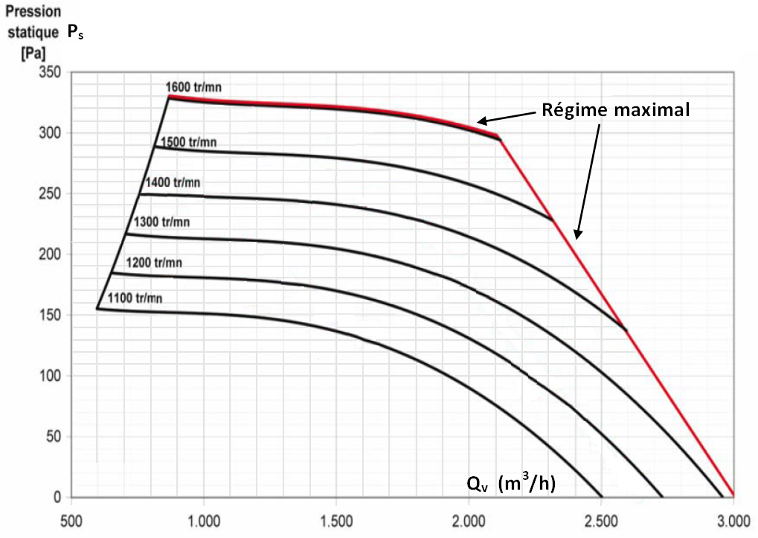
Figure A.2
Document réponse 1 Abaque du moto-ventilateur DR1
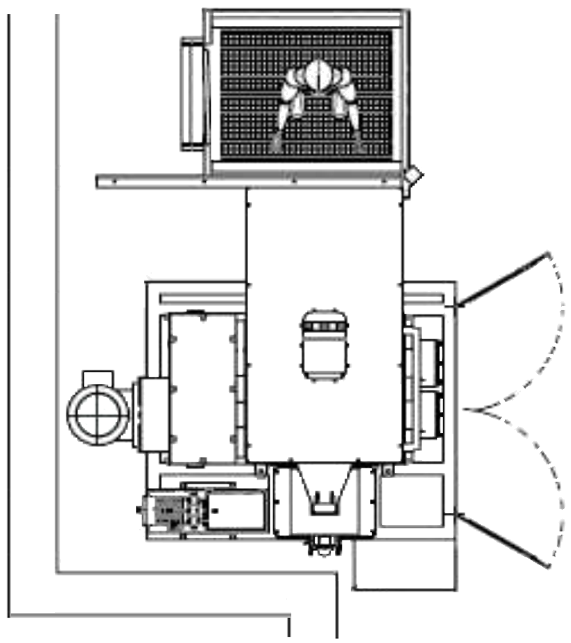

Zone à protéger
Zone de
travail
Zone libre
Broyeur
Mur
Passerelle
Passage arrivée et évacuation des fûts
1,3 m
1,2 m
1 m
Figure B.3
Vue de dessus
R
Récepteur
à placer
ci-contre

M
Miroirs
à placer
ci-contre et à orienter

E
Émetteur
E
400
800
Domaine visible
λ (nm)
fréquence
Figure B.5
Document réponse 2 DR2
Document réponse 3 DR3
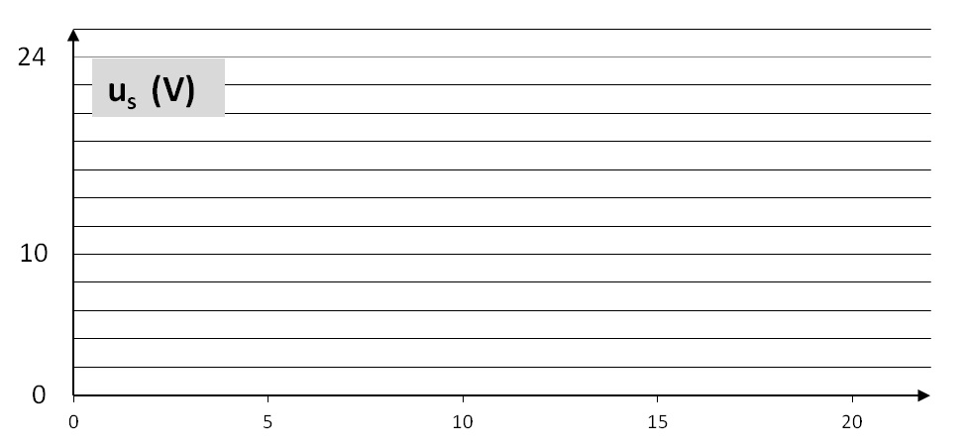
Figure B.8
Zones de conduction de la DEL
normal

Éclairement
E_{e} = 1 mW⋅cm⁻²
Éclairement
atténué

E_{e} = 0,1 mW⋅cm⁻²
Courbe émetteur
Courbes 1
Courbes 2
A compléter
A compléter
A compléter
Document réponse 3 DR3
Document réponse 4 DR4

Barème : case cochée juste +1 ; case cochée fausse -1 ; le total ne pouvant être négatif.

◻ Doubler le parc d’extincteurs ;
◻ Ne plus utiliser d’acide nitrique, de lithine ni de chiffons ;
◻ Rincer plus efficacement les bidons d’acide nitrique avant de les jeter dans les sacs ;
◻ Ce n’est plus mon problème, je change bientôt de service ;
◻ Procéder à la source à un tri plus sélectif des déchets compactables (si, oui lequel ?) ;
◻ Les murs sont suffisamment épais, inutiles de prendre des précautions particulières ;
◻ Utiliser des sacs de déchets plus résistants.

Commentaires éventuels :

